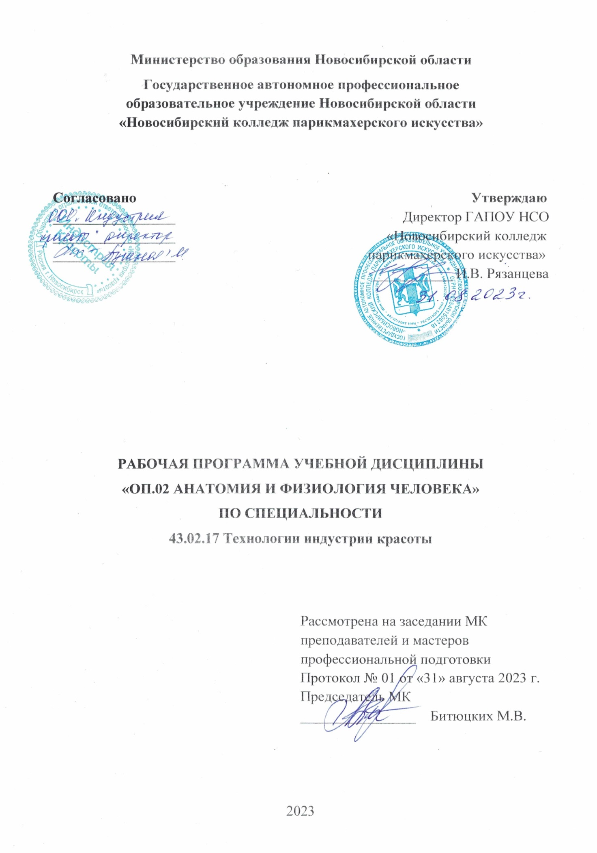
Рабочая программа учебной дисциплины разработана на основе Федерального государственного образовательного стандарта среднего профессионального образования (далее – ФГОС СПО) по специальности 43.02.17 Технологии индустрии красоты, укрупненная группа профессий 43.00.00 Сервис и туризм.
Срок получения СПО по ППССЗ в очной форме обучения - 2 года 10 месяцев.

Организация-разработчик:
ГАПОУ НСО «Новосибирский колледж парикмахерского искусства»

Разработчики:
Квачева М.А., зам директора по УПР
Черницкая Н.В., методист ВК
Зеброва Ю.В., преподаватель биологических дисциплин
Рассмотрена и рекомендована к утверждению на заседании методической комиссии преподавателей й и мастеров профессиональной подготовки
31.08.2023 г. протокол № 1

© ГАПОУ НСО «Новосибирский колледж парикмахерского искусства», 2023

СОДЕРЖАНИЕ
 |  | Стр.
 | ОБЩАЯ ХАРАКТЕРИСТИКА РАБОЧЕЙ ПРОГРАММЫ УЧЕБНОЙ ДИСЦИПЛИНЫ | 4
 | СТРУКТУРА И СОДЕРЖАНИЕ УЧЕБНОЙ ДИСЦИПЛИНЫ | 4
 | УСЛОВИЯ РЕАЛИЗАЦИИ УЧЕБНОЙ ДИСЦИПЛИНЫ | 9
 | КОНТРОЛЬ И ОЦЕНКА РЕЗУЛЬТАТОВ ОСВОЕНИЯ УЧЕБНОЙ ДИСЦИПЛИНЫ | 10

- ОБЩАЯ ХАРАКТЕРИСТИКА РАБОЧЕЙ ПРОГРАММЫ УЧЕБНОЙ ДИСЦИПЛИНЫ
«ОП.02 Анатомия и физиология человека»

1.1. Место дисциплины в структуре основной образовательной программы:
Учебная дисциплина «ОП.02 Анатомия и физиология человека» является обязательной частью общепрофессионального цикла основной образовательной программы в соответствии с ФГОС СПО по специальности 43.02.17 Технологии индустрии красоты.
Особое значение дисциплина имеет при формировании и развитии ОК.01, ОК.02, ОК.03, ОК.04, ОК.05, ОК.06, ОК.07.

1.2. Цель и планируемые результаты освоения дисциплины:
В рамках программы учебной дисциплины обучающимися осваиваются умения и знания
Код ПК, ОК | Умения | Знания
ОК 01– ОК 07  ПК 1.1. – ПК 1.6.  ПК 2.1. – ПК 2.5.  ПК 3.1. – ПК 3.4.  ПК 4.1. – ПК 4.7 | применять знания о строении и функциях органов и систем организма человека при оказании услуг в сфере индустрии красоты | строение человеческого тела и функциональные системы человека, их регуляция и саморегуляция при взаимодействии с внешней средой

- СТРУКТУРА И СОДЕРЖАНИЕ УЧЕБНОЙ ДИСЦИПЛИНЫ

Вид учебной работы | Объем в часах
Объем образовательной программы учебной дисциплины | 50
в т.ч. в форме практической подготовки | 8
в т. ч.:
теоретическое обучение | 36
практические занятия | 8
самостоятельная работа | 6
Промежуточная аттестация - дифференцированный зачет
2.1. Объем учебной дисциплины и виды учебной работы

2.2. Тематический план и содержание учебной дисциплины
Наименование  разделов и тем | Содержание учебного материала и формы организации деятельности обучающихся | Объем, акад. ч/ в том числе в форме практ. подгот., акад ч | Коды компе-тенций, форми-рованию которых способствует эле-мент программы
1 | 2 | 3 | 4
Раздел 1. Анатомия и физиология как науки |  | 2
Тема 1. 1. Анатомия и физиология как науки | Содержание учебного материала | 2/0 | ОК 01-07
 | Анатомия и физиология как науки. Человек – предмет изучения анатомии и физиологии. Положение человека в природе. Методы изучения организма человека. Части тела человека. Оси и плоскости. Анатомическая номенклатура. Конституция. Морфологические типы конституции. | 2
Раздел 2. Отдельные вопросы гистологии |  | 8
Тема 2.1. Эпителиальная и соединительная ткани | Содержание учебного материала | 4/0 | ОК 01-07
 | Ткань – определение, классификация, функциональные различия. Эпителиальная ткань – расположение в организме, виды, функции, строение. Соединительная ткань – расположение в организме, функции, классификация. Строение соединительной ткани. Хрящевая ткань – строение, виды, расположение в организме. Костная ткань, расположение, строение, функции. Кровь – разновидность соединительной ткани. Функции крови. Плазма и форменные элементы крови. | 4
Тема 2.2. Мышечная ткань. Нервная ткань | Содержание учебного материала | 4/2
 | Мышечная ткань – сократимость, функции, виды – гладкая, исчерченная (поперечно-полосатая) скелетная и сердечная.  Нервная ткань – расположение, строение. Строение нейрона. Виды нейронов. Нервное волокно, строение, виды. Нервные окончания: рецепторы, эффекторы. | 2 | ОК 01-07
 | Практические занятия
 | ПЗ №1 Исследование гистологии тканей | 2
Раздел 3. Обзор органов и систем организма человека |  | 18
Тема 3.1. Общая характеристика дыхательной и сердечно-сосудистой систем | Содержание учебного материала | 2/0
 | Определение органа. Системы органов. Анатомия и физиология органов дыхания. Органы дыхательной системы: верхние дыхательные пути, нижние дыхательные пути, их функции.  Анатомия и физиология органов сердечно-сосудистой системы. Сердце, строение, функции | 2 | ОК 01-07
Тема 3.2. Кровеносные сосуды. Функциональная анатомия лимфатической системы | Содержание учебного материала | 2/0 | ОК 01-07
 | Артерии, вены, микроциркуляторное русло. Процесс кровообращения. Жидкие внутренние среды организма. Гомеостаз.  Строение системы лимфообращения. Отличие строения лимфатического капилляра от кровеносного. Основные лимфатические сосуды, стволы и протоки. Причины движения лимфы по лимфососудам. Функции лимфатической системы. Строение и функции лимфоузла. Связь лимфатической системы с иммунной системой. | 2
Тема 3.3. Общая характеристика пищеварительной и мочевыделительной систем | Содержание учебного материала | 4/2
 | Анатомия и физиология органов пищеварительной системы. Структуры пищеварительной системы – пищеварительный канал, большие пищеварительные железы. Отделы пищеварительного канала.  Анатомия и физиология мочевыделительной системы. Процесс выделения. Структуры организма, участвующие в выделении. | 2 | ОК 01-07
 | Практические занятия
 | ПЗ №2 Обмен веществ и энергии | 2
Тема 3.4. Общая характеристика нервной и эндокринной систем | Содержание учебного материала | 4/2 | ОК 01-07
 | Классификация нервной системы. Спинной мозг. Головной мозг. Общие принципы строения центральной нервной системы – серое вещество, белое вещество. Спинномозговые нервы. Вегетативная нервная система. Классификация вегетативной нервной системы.  Гуморальная регуляция процессов жизнедеятельности. Железы внешней, внутренней и смешанной секреции. Виды гормонов, их характеристика. | 2
 | Практические занятия
 | ПЗ № 3 Строение ЦНС | 2
Тема 3.5. Основы высшей нервной деятельности | Содержание учебного материала | 4/2 | ОК 01-07
 | Понятие об инстинктах, безусловных и условных рефлексах. Физиологическая роль процессов возбуждения и торможения, динамический стереотип, сигнальные системы, типы высшей нервной деятельности. Сознание. память | 2
 | Практические занятия
 | ПЗ № 4 Изучение психической деятельности человека | 2
 | Самостоятельная работа обучающихся по разделу 3  Закрепить изучение по атласам, учебникам, конспектам, используя интернет, особенностей анатомии и физиологии органов и систем организма человека  Подготовиться к изложению изученного материала | 2
Раздел 4. Общие вопросы анатомии и физиологии опорно-двигательного аппарата |  | 12
Тема 4.1. Морфо-функциональная характеристика аппарата движения | Содержание учебного материала | 2/0 | ОК 01-07
 | Понятие «опорно-двигательный аппарат». Скелет – понятие, функции. Кость как орган, химический состав. Виды костей, строение. Надкостница. Соединения костей. Строение сустава. Вспомогательный аппарат суставов. Классификация суставов. Виды движений в суставах. Расположение, значение скелетных мышц. Мышечные группы. Мышца как орган. Строение и работа мионеврального синапса. Виды мышц. Вспомогательный аппарат мышц. Основные физиологические свойства мышц | 2
Тема 4.2. Кости, их соединения и мышцы головы | Содержание учебного материала | 2/0
 | Череп в целом – свод, основание, черепные ямки, глазница, полость носа, полость рта. Возрастные особенности черепа. Мозговой и лицевой отделы черепа. Соединение костей. Височно-нижнечелюстной сустав, движения в нем. Мышцы головы, расположение и функции. Фасции головы. Топографические образования головы. | 2 | ОК 01-07
Тема 4.3. Скелет и аппарат движения туловища | Содержание учебного материала | 2/0 | ОК 01-07
 | Скелет туловища, структуры его составляющие. Позвоночный столб, отделы. Строение позвонков, крестца, копчика. Соединения позвоночного столба. Грудная клетка, грудная полость, апертуры, реберные дуги, подгрудинный угол. Формы грудной клетки Строение грудины. Ребра: истинные, ложные, колеблющиеся. Соединение ребер с позвоночником. Группы мышц шеи. Фасции шеи. Мышцы спины. Мышцы груди. Мышцы живота – расположение, функции. | 2
Тема 4.4. Скелет и аппарат движения верхних конечностей | Содержание учебного материала | 2/0 | ОК 01-07
 | Скелет верхней конечности, отделы. Скелет плечевого пояса – кости его образующие. Строение и соединения костей свободной верхней конечности. Движения в суставах верхней конечности. Мышцы верхней конечности: мышцы плечевого пояса, передняя и задняя группы мышц плеча, мышцы предплечья: передняя группа – поверхностные и глубокие, задняя группа – поверхностные и глубокие. Мышцы кисти, расположение, функции. | 2
Тема 4.4. Скелет и аппарат движения нижних конечностей | Содержание учебного материала | 2/0 | ОК 01-07
 | Скелет нижней конечности – отделы. Скелет тазового пояса. Большой и малый таз – кости их образующие. Скелет свободной нижней конечности – кости его образующие, их строение, соединения. Мышцы нижней конечности. Мышцы таза. Мышцы бедра. Мышцы стопы. | 2
 | Самостоятельная работа обучающихся по разделу 4  Закрепить изучение по атласам, учебникам, конспектам, используя интернет, особенностей анатомии и физиологии опорно-двигательного аппарата человека  Подготовиться к изложению изученного материала | 2
Раздел 5. Общие вопросы анатомии и физиологии сенсорных систем |  | 8
Тема 5.1. Обонятельная, вкусовая, зрительная сенсорные системы | Содержание учебного материала | 2/0 | ОК 01-07
 | Отделы сенсорной системы: периферический, проводниковый, центральный. Обонятельная сенсорная система. Вкусовая сенсорная. Зрительная сенсорная система. Оптическая система глаза – структуры к ней относящиеся. Аккомодация, аккомодационный аппарат. | 2
Тема 5.2. Слуховая, вестибулярная, ноцицептивная, висцеральная сенсорные системы | Содержание учебного материала | 2/0 | ОК 01-07
 | Слуховая сенсорная система. Строение наружного, среднего, внутреннего уха. Кортиев орган. Вестибулярная сенсорная система. Ноцицептивная (болевая) сенсорная система. Висцеральная сенсорные системы. | 2
Тема 5.3. Кожа, производные кожи | Содержание учебного материала | 2/0 | ОК 01-07
 | Соматическая сенсорная система, виды кожных рецепторов. Проприорецепторы. Строение кожи, функции кожи. Производные кожи: волосы, ногти, сальные и потовые железы. | 2
 | Самостоятельная работа обучающихся по разделу 5  Закрепить изучение по атласам, учебникам, конспектам, используя интернет, особенностей анатомии и физиологии сенсорных систем  Подготовиться к изложению изученного материала | 2
Промежуточная аттестация – дифференцированный зачет |  | 2
Всего: |  | 50

3. УСЛОВИЯ РЕАЛИЗАЦИИ ПРОГРАММЫ УЧЕБНОЙ ДИСЦИПЛИНЫ

3.1. Для реализации программы учебной дисциплины предусмотрены следующие специальные помещения:
Кабинет «Медико-биологических дисциплин»,
оснащенный оборудованием:
- стол и стул для преподавателя,
- столы и стулья для студентов,
- классная доска,
- шкафы для хранения учебных пособий, раздаточного материала
- раздаточный материал: схемы, таблицы, муляжи
техническими средствами обучения:
- компьютер (ноутбук)
- мультимедийный проектор,
- экран,
- аудиовизуальные, компьютерные и телекоммуникационные средства.

3.2. Информационное обеспечение реализации программы
Для реализации программы библиотечный фонд колледжа имеет печатные и/или электронные образовательные и информационные ресурсы для использования в образовательном процессе.

3.2.1. Основные печатные и электронные издания
1. Гайворонский И.В., Ничипорук Г.И., Гайворонский А.И. Анатомия и физиология человека. – 11-е изд., перераб и доп. – М.: Издательство «Академия», 2018. – 544 с.
2. Дробинская, А. О. Анатомия и физиология человека: учебник для среднего профес-сионального образования / А. О. Дробинская. - 2-е изд., перераб. и доп. - Москва: Издатель-ство Юрайт, 2020. - 414 с. (Профессиональное образование). ISBN 978-5-534-00684-1. - URL: https://urait.ru/bcode/452350

3.2.3. Дополнительные источники
1. Мисюк, М.Н., Пластическая анатомия: учебник / М.Н. Мисюк. - Москва: КноРус, 2020. - 185 с. - ISBN 978-5-406-07751-1. - URL:https://book.ru/book/933590
2. Добротворская, С.Г. Анатомия и физиология основных систем и органов человека / С.Г. Добротворская, И.В. Жукова; Министерство образования и науки РФ, Казанский национальный исследовательский технологический университет. – Казань: КНИТУ, 2017. – 96 с.– URL: http://biblioclub.ru/index.php?page=book&id=500679
3. Соколова Е.А. Основы анатомии и физиологии кожи и волос /Е.А.Соколова.- М.: Академия, 2017.

- КОНТРОЛЬ И ОЦЕНКА РЕЗУЛЬТАТОВ ОСВОЕНИЯ УЧЕБНОЙ ДИСЦИПЛИНЫ

Результаты обучения | Критерии оценки | Методы оценки
Перечень знаний, осваиваемых  в рамках дисциплины:  - строение человеческого тела и функциональные системы человека, их регуляцию и саморегуляцию при взаимодействии с внешней средой | «5» - 100 - 90% правильных ответов  «4» - 89 - 80 % правильных ответов  «3» - 79 -70% правильных ответов  «2» - менее 70% правильных ответов | Методы устного, тестового контроля знаний:  - Задания в тестовой форме  - Беседа  - Анализ выполнения заданий для самостоятельной работы.
Перечень умений, осваиваемых  в рамках дисциплины:  - применять знания о строении и функциях органов и систем организма человека при оказании услуг в сфере индустрии красоты | «5» - 100 - 90% правильных ответов  «4» - 89 - 80 % правильных ответов  «3» - 79 -70% правильных ответов  «2» - менее 70% правильных ответов | Методы устного, практического, тестового контроля знаний:  - Экспертная оценка решения ситуационных задач  - Задания в тестовой форме  - Беседа  - Анализ выполнения заданий для самостоятельной работы.

